Titulo: - LA UTILIDAD DE LOS SISTEMAS DISPERSOS

Propósito

Desarrollar conocimientos sobre los sistemas dispersos, así como la habilidad para separar elementos de una mezcla, destreza fundamental para el uso de la química.

Desempeño

Clasifica los sistemas dispersos como disoluciones, coloides y suspensiones de acuerdo con sus características.

Calcula la concentración de las disoluciones.

Interpreta la utilidad de los sistemas dispersos en su entorno.

Describe las particularidades de los ácidos y bases.

Temario

**3.1**Clasificación de la materia:

La clasificación de la materia está organizada en dos categorías principales con sus respectivas subcategorías.

Sustancias puras

Elementos

Compuestos

Mezclas

Mezclas homogéneas (o soluciones o disoluciones)

Mezclas heterogéneas

Definición **de Sustancias puras**

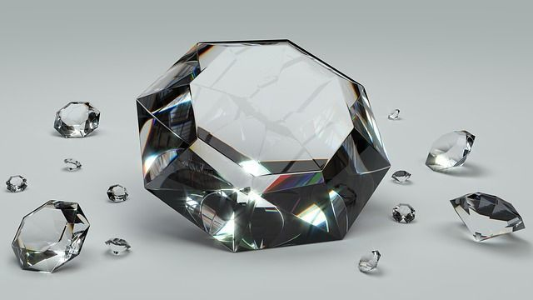

Ejemplo de sustancia pura: diamante. Constituido solamente por átomos de Carbono

Se denominan sustancias puras aquellas sustancias que están formadas por átomos o moléculas todas iguales, que tienen propiedades específicas que las caracterizan y que no pueden separarse en otras sustancias a través de procedimientos físicos de separación. Como anticipado, las sustancias puras se clasifican en elementos y compuestos.

Las sustancias puras tienen propiedades específicas bien definidas. Dichas propiedades no varían, aun cuando la sustancia pura se encuentre formando parte de una mezcla.

**3.1.1     Elemento.**

Elementos (o sustancias puras simples).



Ejemplo de sustancia pura simple: el Oxígeno molecular. Formado por 2 átomos de oxígeno. O2

Son las sustancias formadas por un solo tipo de átomo y no se pueden descomponer en otras sustancias puras más sencillas por ningún procedimiento. Por ejemplo, son sustancias puras simples todos los elementos químicos de la tabla periódica.

**3.1.2**     **Compuesto.**

Compuestos



Ejemplo de compuesto: Sal común, o químicamente definida como Cloruro de Sodio (NaCl).

Los compuestos son sustancias que están formadas por dos o más elementos de la tabla periódica en proporciones fijas. Los compuestos poseen una fórmula química que describe los átomos que se han unido para formarlo y en que proporción lo han hecho. Este tipo de sustancias no puede ser separado a través de métodos físicos.

Ejemplo de fórmula química:

H2O – Indica que el compuesto (agua) está formado por Hidrógeno (2 átomos de H) y Oxígeno (1 solo átomo de O).

**3.1.3     Mezclas.**

Mezclas

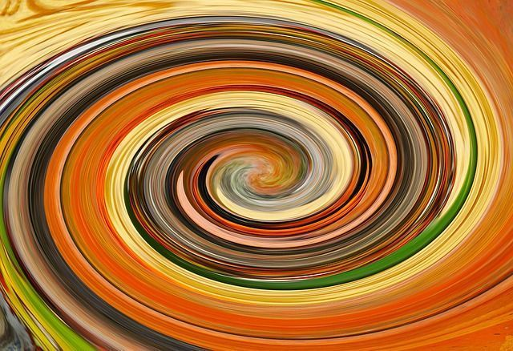

Ejemplo de Mezcla: mezcla de colores

Son el resultado de la combinación de dos o más sustancias donde las propiedades de cada uno de sus componentes no cambia. Dado que no ocurre ninguna reacción química al combinarse, no pierden sus propiedades y características.

Las mezclas pueden separarse por métodos físicos. Por ejemplo, en una mezcla de hierro y arena se puede utilizar la propiedad del magnetismo del hierro para separarlo de la arena.

Mezclas homogéneas y sus características



Ejemplo de mezcla homogénea: En la taza hay Café + agua + azúcar, pero no se distinguen los diferentes componentes.

Las mezclas homogéneas (o también disoluciones o soluciones) son mezclas en las que no se distinguen a simple vista los diferentes componentes, gracias a su apariencia uniforme. Químicamente se define como aquella mezcla que poseen **una sola fase**. Una fase (en química) es una porción de materia con composición y propiedades uniformes.

Mezclas heterogéneas



Delicioso ejemplo de mezcla heterogénea. Yogurt con pedazos de fruta. Se pueden distinguir sus componentes a simple vista.

Este tipo de mezclas presentan una composición no uniforme, sus componentes pueden distinguirse a simple vista. Una mezcla heterogénea se compone de dos o más fases.

Diferencia entre sustancias homogéneas y heterogéneas.

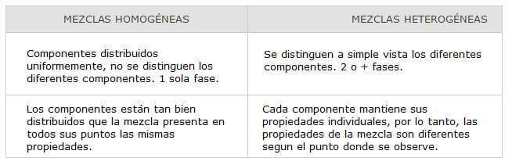

Diferencias entre mezclas homogéneas y heterogéneas.

A continuación, ejemplos de mezclas homogéneas

Ejemplos de mezclas homogéneas y heterogéneas

Ejemplos de mezclas homogéneas

El aire (compuesta por varios gases, como O2, CO2, etc.)

Oro blanco (formado generalmente por Oro, Plata y Niquel)

Agua potable (contiene minerales)

Una torta (harina + huevo + azúcar…)

Ejemplos de mezclas heterogéneas

Agua y aceite

Agua y nafta

Sopa con fideos

El granito (formado por diferentes minerales)

**3.2     Sistemas dispersos:**

Un **sistema disperso** es una mezcla entre dos o más sustancias, ya sean simples o compuestas, en las cuales existe una fase discontinua.

Las dispersiones son sistemas en los que una sustancia está dispersada dentro de otra sustancia.

Las dispersiones pueden ser homogéneas o heterogéneas; la fase dispersa, típicamente alguna partícula, puede ser o no distinguida del medio en el que se dispersa.

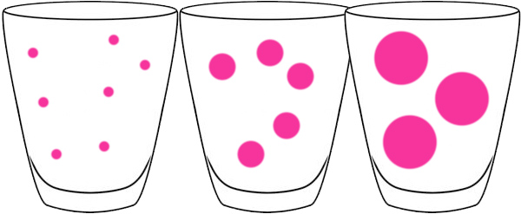

Las dispersiones pueden ser encontradas en muchas sustancias en la farmacéutica. Desde soluciones de moléculas bastante grandes, como la albúmina y los polisacáridos, hasta suspensiones liquidas nano y micro, y emulsiones y suspensiones gruesas.

Tener fases físicamente distintivas permite que las dispersiones puedan tener propiedades distintas a las de las soluciones verdaderas, tales como agregación y ajuste de partículas.

En cualquier sistema disperso se tienen dos frases distintas: la dispersa y la dispersante.

La fase dispersa se refiere a la que se distribuye en la otra fase, la cual es llamada dispersante.

Los sistemas dispersos pueden ser clasificados en varias maneras distintas, incluyendo que tan grande son las partículas en relación con las partículas de la fase continua, sin importar si la precipitación ocurre.

**3.2.1     Soluciones**.

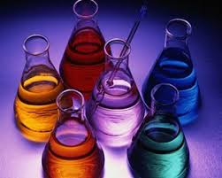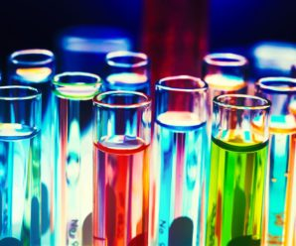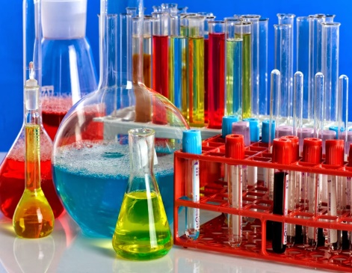

Una solución es una mezcla homogénea compuesta de dos o más sustancias. En dichas mezclas, el soluto es la sustancia que se disuelve en otra sustancia- conocida como solvente.

El proceso de combinación de una solución ocurre a un escala donde los efectos de la polaridad química están involucrados, resultando en interacciones especificas a la solvatación.

Usualmente, la solución asume la fase del solvente cuando el solvente es la fracción mayor de la mezcla. La concentración de un soluto en una solución es la masa de soluto expresado como un porcentaje de la masa en la solución completa.

Las partículas del soluto en una solución no pueden ser observadas a simple vista; una solución no permite que los rayos de luz se dispersen. Las soluciones son estables, están compuestas de una sola fase y su soluto no puede ser separado al filtrarse.

Las soluciones pueden ser homogéneas, en las que los componentes de la mezcla forman una sola fase, o heterogéneas, en las que los componentes de la mezcla son de fases distintas.

Las propiedades de la mezcla, como la concentración, temperatura y densidad, pueden ser distribuidas uniformemente a través del volumen, pero solamente en la ausencia de fenómenos de difusión o después de su terminación.

Existen varios tipos de soluciones, entre ellas se incluyen:

Las soluciones gaseosas, como el aire (oxígeno y otros gases disueltos en nitrógeno)

Las soluciones líquidas, como gas en líquido (dióxido de carbono en agua), líquido en líquido (etanol en agua) y sólido en líquido (azúcar en agua)

Las soluciones sólidas, como gas en sólidos (hidrógeno en metales), líquidos en sólidos (hexano en la parafina) y sólido en sólido (aleaciones y polímeros)

**3.2.2**     Coloides.

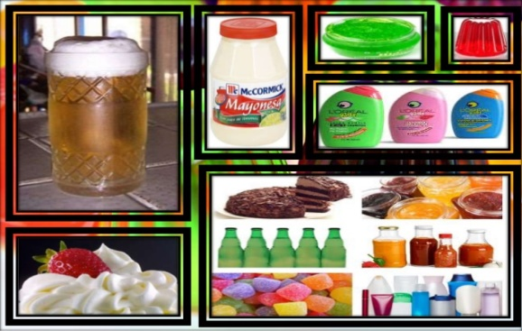

Un coloide es una mezcla en la que una sustancia de partículas insolubles dispersadas microscópicamente están suspendidas a través de otra sustancia.

A veces las colides pueden tener la apariencia de una solución, por lo que se identifican y caracterizan por sus propiedades físico químicas y de transporte.

A diferencia de una solución, donde el solvente y el soluto constituyen solo una fase, un coloide tiene una fase dispersa (las partículas suspendidas) y una fase continua (el medio de la suspensión).

Para ser calificada como un coloide, una mezcla no debe asentarse o debe tardar un largo tiempo en asentarse notablemente.

Las partículas de la fase dispersa tienen un diámetro de aproximadamente 1 y 1000 nanómetros. Dichas partículas normalmente son visibles en un microscopio.

Las mezclas homogéneas con fase dispersa en este tamaño puede ser llamados aerosoles coloides, emulsiones coloides, espumas coloides, dispersiones coloides o hidrosoles.

Las partículas de la fase dispersa son afectadas gravemente por la superficie química presente en el coloide.

Algunos coloides son translucidos por el Efecto Tyndall, que es la dispersión de partículas de luz en el coloide. Otros coloides puede ser opacos o pueden tener un ligero color. En algunos casos, los coloides puede ser considerados como mezclas homogéneas.

Los coloides pueden ser clasificados en:

Coloides hidrófilas: Las partículas coloides se atraen directamente al agua. También son llamadas *sols* reversibles.

Coloides hidrófobas: Son lo opuesto a lo anterior; las coloides hidrófobas son repelidas por el agua. También son llamadas sos irreversibles.

**3.2.3**   Suspensiones.

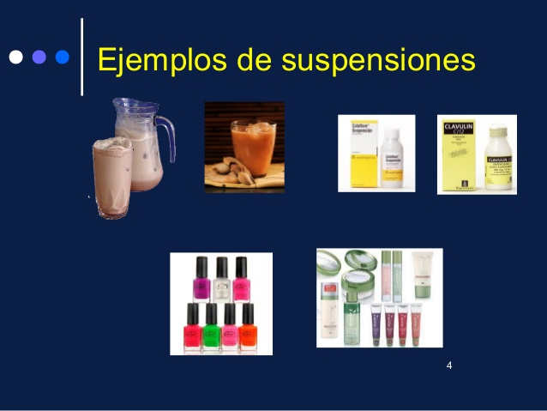

Una suspensión es una mezcla heterogénea que contiene partículas sólidas que son suficientemente grandes para ser sedimentadas.

En las suspensiones, la mezcla heterogénea muestra a las partículas solutas suspendidas en el medio y no disueltas por completo. Pueden ser dispersiones macroscópicas o groseras, o dispersiones finas.

Las partículas de la suspensión son visibles al ojo humano desnudo. En las suspensiones, las partículas están flotando libremente en un solvente.

La fase interna (sólido) es dispersada a través de la fase externa (fluido) a través de la agitación mecánica, con el uso de ciertos excipientes o agentes suspensores.

Un claro ejemplo de una suspensión es la arena o tierra en el agua. Las partículas suspendidas de la tierra serán visibles bajo un microscopio y eventualmente se asentarán con el tiempo si no se les molesta.

Esta propiedad diferencia a los coloides de las suspensiones, ya que en los coloides las partículas son más pequeñas y no se asientan.

A su vez, los coloides y las suspensiones son distintos a las soluciones ya que la substancia disuelta no existe como un sólido, y el solvente y el soluto son mezclados homogéneamente.

Una suspensión de gotas liquidas o partículas finas solidas en un gas es llamado un aerosol. Por ejemplo, en la atmósfera se pueden encontrar en la forma de partículas de tierra, sal marina, nitratos y gotas de las nubes.

Las suspensiones son clasificadas a base de su fase dispersa y el medio de dispersión. El medio de dispersión esencialmente es un sólido, mientras que la fase dispersa puede ser un líquido, un gas o un sólido.

Desde un punto de vista termodinámico, las suspensiones son inestables. Sin embargo, puede estabilizarse en un periodo de tiempo, el cual determina su vida útil. Esto es útil en las industrias a la hora de establecer un producto de calidad para los consumidores.